DIAGNOSTICO DE RESIDUOS SOLIDOS URBANOS
NOMBRE DEL RESPONSABLE: |  |  | FECHA: |  | HORA:
Ultimo montón Fracciones en Kg

Residuo sólido. | Fracciones en Kg | Total |  | Observaciones
Orgánicos
Pet
Reciclables
No reciclables
TOTAL

Nota: En caso de que no se tenga la infraestructura adecuada para hacer la separación se debe hacer éste diagnóstico.

Manifestamos que la información reportada es verídica.

En __________________________, ________, a ______ de _________________ del 201 ___

Nombre y firma de quien elaboró ________________________________________

NOTAS DE APOYO
La determinación de la composición física a la basura se hace de la siguiente manera:
- Se toma la muestra de alrededor de 1m3 llevándola a un lugar pavimentado de preferencia en donde se vierte formando un montón.
- Se rompen bolsas y se cortan cartones y maderas contenidas en la basura hasta conseguir un tamaño de 15 cm por 15 cm o menos.
- Se homogeniza la muestra mezclándola toda.
- El montón se divide en cuatro partes y se escoge dos opuestas para formar otra muestro representativa más pequeña. La muestra menor se vuelve a mezclar y se divide en cuatro partes, luego se escoge dos opuestas y se forma otra muestra más pequeña. Esta operación se repite hasta obtener una muestra de 50 Kg De basura o menos.

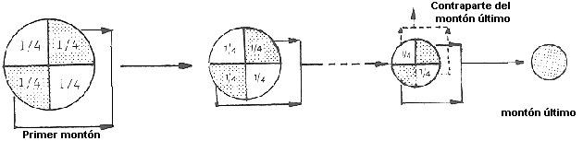

- Se separan los componentes del montón último y se clasifican de acuerdo a las siguientes características:
- Orgánicos (residuos de alimentos, madera).
- Reciclables (papel, cartón, vidrio y metales).
- No reciclables (envases plastificados como envoltorios de golosinas, Papel de fax y carbónico, catálogos, envases de comida, papel de fotografía, celofán, lentes, tazas, platos, macetas de cerámica, espejos, focos, latas con pintura, etc).
- PET para depositar plásticos, hules.

- Los componentes se van clasificando en recipientes pequeños que pueden ser de 50 litros.
- Se debe pesar los recipientes antes de empezar la clasificación usando una báscula para 100 kg.
- Una vez terminada la clasificación se pesan los cilindros con los diferentes componentes y por diferencia se saca el peso de los componentes
- Se saca un porcentaje de los componentes teniendo los datos del peso total y el peso de cada clase
- Se necesita realizar este análisis con la mayor rapidez posible para evitar demasiada evaporación de agua

Lugar y fecha de elaboración del informe
Nombre y firma de quien elaboró el informe.

